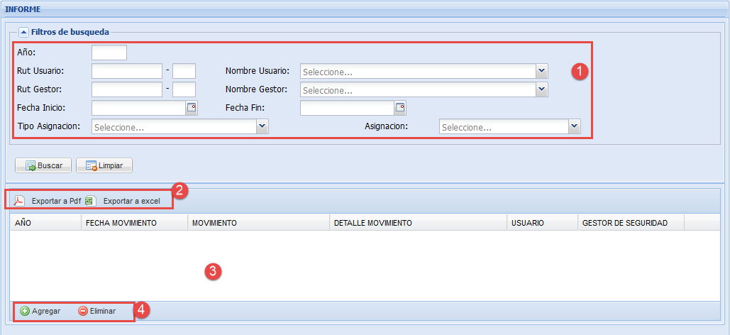

*Fig. 01, xxxxxxx*

1. Formulario de filtros xxx
2. Año: XXX
3. Rut Usuario: XXX
4. Nombre Usuario: XXX
5. Rut Gestor: XXX
6. Nombre Gestor: XXX
7. Fecha Inicio: XXX
8. Fecha Fin: XXX
9. Tipo Asignación: XXX

* Asignación: XXX

1. Botones de exportación de informes
2. Exportar a Pdf: xxx
3. Exportar a Excel: xx
4. Botones para crear y eliminar una nueva asignación
5. Agregar: xxx
6. Eliminar: xxx

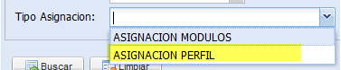

*Fig. 02, xxxxxxx*

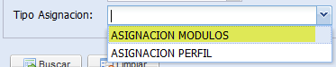

*Fig. 03, xxxxxxx*

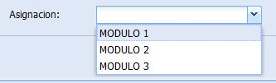

*Fig. 04, xxxxxxx*

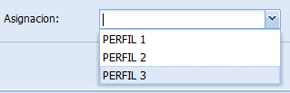

*Fig. 05, xxxxxxx*

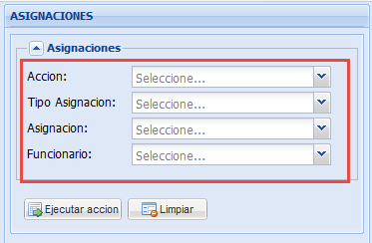

*Fig. 06, xxxxxxx*

